***RK3326 EVB***

***用户指南***

发布版本:V1.0

日期:2018.07.05

**免责声明**

您购买的产品、服务或特性等应受瑞芯微电子股份有限公司商业合同和条款的约束，本文档中描述的全部或部分产品、服务或特性可能不在您的购买或使用范围之内。除非合同另有约定，瑞芯微电子股份有限公司对本文档内容不做任何明示或默示的声明或保证。

由于产品版本升级或其他原因，本文档内容会不定期进行更新。除非另有约定，本文档仅作为使用指导，本文档中的所有陈述、信息和建议不构成任何明示或暗示的担保。

**商标声明**

Rockchip、RockchipTM图标、瑞芯微和其他瑞芯微商标均为福州瑞芯微电子股份有限公司的商标，并归瑞芯微电子股份有限公司所有。

本文档提及的其他所有商标或注册商标，由各自的所有人拥有。

**版权所有 © 福州市瑞芯微电子股份有限公司 2018**

非经本公司书面许可，任何单位和个人不得擅自摘抄、复制本文档内容的部分或全部，并不得以任何形式传播。



福州市瑞芯微电子股份有限公司

地址：福建省福州市软件园A区18号

网址：[www.rock-chips.com](http://www.rock-chips.com)

客户服务电话： +86-591-83991906

客户服务传真：+86-591-83951833

客户服务邮箱：[www.rock-chips.com](http://www.rock-chips.com)

# 前言

## 概述

本文档主要介绍RK3326 EVB单板基本功能特点和硬件特性、多功能硬件配置、软件调试操作使用方法，旨在帮助开发人员更快、更准确地使用RK3326 EVB，熟悉RK3326芯片方案。

## 产品版本

本文档对应的产品版本如下：

|  |  |
| --- | --- |
| **产品名称** | **产品版本** |
| RK3326 EVB | RK_EVB_RK3326_LP3S178P132SD4_V11_20180301LX_Final |

## 适用对象

本文档主要适用于以下工程师：

* 技术支持工程师
* 单板硬件开发工程师
* 嵌入式软件开发工程师
* 测试工程师

## 修订记录

修订记录累积了每次文档更新的说明。最新版本的文档包含以前说有文档版本的更新内容。

|  |  |  |  |
| --- | --- | --- | --- |
| **修订日期** | **版本号** | **作者** | **修订说明** |
| 2018-07-05 | V1.0 | WHB/LX | Initial Release |
|  |  |  |  |
|  |  |  |  |
|  |  |  |  |

## 缩略语

缩略语包括文档中常用词组的简称。

|  |  |  |
| --- | --- | --- |
| DDR | Double Data Rate | 双倍速率同步动态随机存储器 |
| eMMC | Embedded Multi Media Card | 内嵌式多媒体存储卡 |
| I2C | Inter-Integrated Circuit | 内部整合电路(两线式串行通讯总线) |
| JTAG | Joint Test Action Group | 联合测试行为组织定义的一种国际标准测试协议（IEEE 1149.1兼容） |
| LDO | Low Drop Out Linear Regulator | 低压差线性稳压器 |
| LVDS | Low-Voltage Differential Signaling | 低电压差分信号 |
| MIPI | Mobile Industry Processor Interface | 移动产业处理器接口 |
| PMIC | Power Management IC | 电源管理芯片 |
| PMU | Power Management Unit | 电源管理单元 |
| RK | Rockchip Electronics Co.,Ltd. | 瑞芯微电子股份有限公司 |
| SD Card | Secure Digital Memory Card | 安全数码卡 |
| SDIO | Secure Digital Input and Output | 安全数字输入输出接口 |
| SDMMC | Secure DigitalMulti Media Card | 安全数字多媒体存储卡 |
| TF Card | Micro SDCard(Trans-flash Card) | 外置记忆卡 |
| USB | Universal Serial Bus | 通用串行总线 |
|  |  |  |
|  |  |  |
|  |  |  |

**目录**

前言 3

概述 3

产品版本 3

适用对象 3

修订记录 4

缩略语 5

目录 6

插图目录 8

表格目录 9

1. 概述 10

1.1 EVB开发平台简介 10

1.2 EVB系统框图 11

1.3 功能概述 12

1.4 EVB默认烧录功能 13

1.5 EVB组件 14

2. EVB硬件介绍 15

2.1 整体效果图 15

2.2 结构与接口示意图 16

2.3 电源框图 18

2.4 I2C地址 18

2.5开发板参考图 19

3. EVB Main Board模块简述 20

3.1 电源输入 20

3.2存储器 20

3.2.1 EMMC 20

3.2.2 DDR 21

3.3按键输入 21

3.4 G-Sensor输出 22

3.5 Compass输出 23

3.6音频输入输出 24

3.7 USB OTG插座 24

3.8TFCard插座 25

3.9 Camera插座 25

3.10 WIFI+BT模组 26

3.11LCM MIPI接口 28

3.12RGB扩展座 28

3.13 Raspberry Pi 接口 30

3.14 UART Debug调试座 31

3.15 JTAG Debug调试座 32

4. 开发板使用 33

4.1 EVB开关机和待机 33

4.2 USB驱动安装 33

4.3 EVB固件烧写 34

4.3.1 Maskrom烧写模式 34

4.3.2 Loader烧写模式 34

4.4串口调试 35

4.4.1 连接串口 35

4.4.2 ADB调试 37

5. 注意事项 38

5.1 注意事项 38

**插图目录**

图 1‑1 RK3326芯片架构 11

图 1‑2 EVB系统框图 12

图 1‑3 RK3326 EVB 1.1 PCB上TOP Layer模块布局位置图 13

图 1‑4 RK3326 EVB 1.1 PCB上bottom Layer模块布局位置图 13

图 2‑1 EVB整体实物图正面 15

图 2‑2 EVB整体实物图背面 16

图 2‑3 EVB实物图正面 17

图 2‑4 EVB实物图背面 17

图 2‑5 EVB电源框图 18

图 3‑1 EVB电源输入 20

图 3‑2 EVBMemory eMMC 21

图 3‑3 LPDDR3位置和实物图 21

图 3‑4 EVB按键 22

图 3‑5 EVB按键组合原理图 22

图 3‑6 EVB重力加速度传感器 23

图 3‑7 EVB指南针 23

图 3‑8 EVB音频输入输出 24

图 3‑9 EVB喇叭输出 24

图 3‑10 EVBUSB OTG插座 25

图 3‑11 EVBTF插座 25

图 3‑12 EVBCamera座 26

图 3‑13 CIF Camera电源选择 26

图 3‑14 EVBWIFI+BT模组 27

图 3‑15 EVBWIFI+BT扩展座 27

图 3‑16 EVBWIFI+BT扩展座所对应的网络名称 27

图 3‑17 EVB LCM MIPI接口 28

图 3‑18 EVB RGB扩展座 29

图 3‑19 RGB扩展座信号选择 29

图 3‑20 J9301所对应的网络名称 30

图 3‑21 EVB Raspberry Pi接口 30

图 3‑22 树莓派B版本接口图 31

图 3‑23 EVB树莓派接口(J9300)所对应的网络名称 31

图 3‑24 EVBUART Debug调试座（Mini USB） 32

图 3‑25 EVBJTAG Debug调试座 32

图 4‑1 驱动安装成功示意图 33

图 4‑2 进入Maskrom烧写模式工具上示意图 34

图 4‑3 进入Loader烧写模式工具上示意图 35

图 4‑4 获取当前端口COM号 35

图 4‑5 串口工具SecureCRT界面 36

图 4‑6 配置串口信息 36

图 4‑7 配置串口工具选项 37

图 4‑8 ADB连接正常 37

**表格目录**

表 1-1 RK3326 EVB功能表 13

表 2-1 EVB器件I2C地址表 18

# 概述

## 1.1 EVB开发平台简介

RK3326 EVB是针对瑞芯微电子RK3326多媒体处理芯片（以下简称RK3326芯片）开发的集参考设计、芯片调试和测试、芯片验证一体的硬件开发板，用于给客户展示RK3326芯片强大的多媒体接口和丰富的外围接口，同时为客户提供基于RK3326芯片的硬件参考设计，使客户不需修改或者只需要简单修改参考设计的模块电路，就可以完成产品的硬件开发。RK3326 EVB支持RK3326芯片的EVB开发、应用软件的开发和运行等，因为考虑到不同的使用环境，对芯片进行全功能验证，所以各种接口齐全，设计相对比较复杂。

RK3326 EVB可通过USB线与电脑连接，做为一个基本开发系统使用，或实现更完全的开发系统或演示环境，此时连接如下设备或部件：

* 电源
* LCM MIPI屏
* TF Card存储设备
* 耳机或音箱
* 摄像头模组

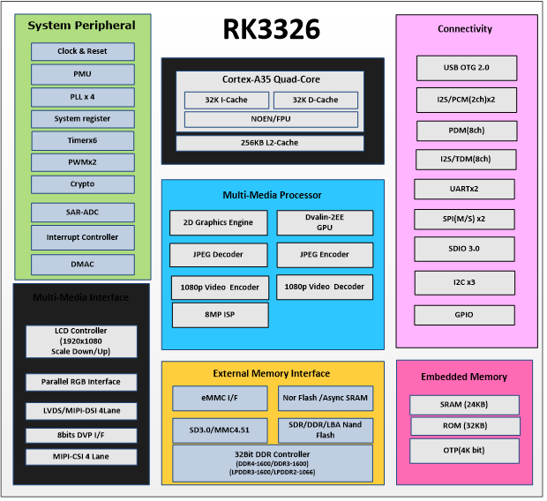

图 1‑1 RK3326芯片架构

## 1.2 EVB系统框图

系统框图可以让开发人员对整个系统的架构和原理有一个直观的认识，整个系统由电源适配器或者电池供电，通过UART串口、JTAG接口进行调试，验证各功能模块。开发板带有大部分接口，配有Camera输入，WIFI+BT模组，USB OTG，TF卡，音频接口，视频接口，满足大多数情况下不同应用需求，有利于芯片方案的深入研发与快速产品化。

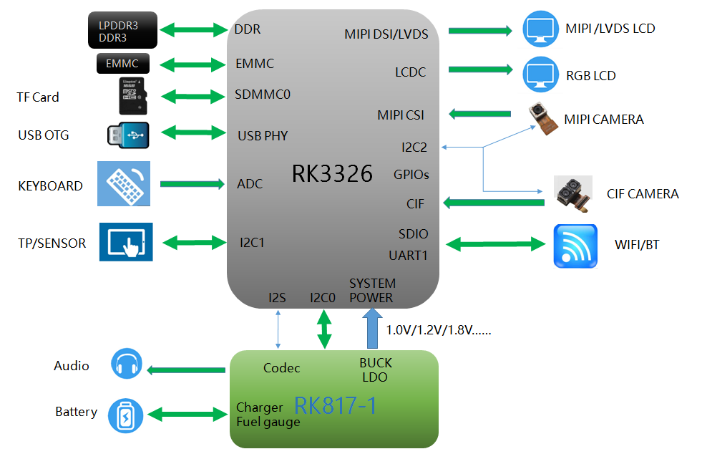

图 1‑2 EVB系统框图

## 1.3 功能概述

RK3326 EVB包含的功能如下：

* RK817-1充电及电源路径管理系统
* 32bit LPDDR3，总容量2GByte
* 8bit eMMC，总容量16GByte
* TF Card：支持外部扩展存储容量
* USB OTG：系统升级使用，可以支持Host/Device切换
* 系统按键：Power、Menu、Esc、VOL+、VOL-、Home、Reset、Maskrom
* SDIO Wifi（AP6212）：支持无线上网功能
* Audio out：支持耳机、扬声器
* Audio in：支持录音
* Uart Debug：开发板Debug使用
* Sensor：G-sensor MMA7660FC、Compass AK8963C
* CIF Camera：IMX323，200W像素
* MIPI Camera：OV5695，500W像素
* 扩展接口包含：JTAG、WIFI、RGB、Raspberry Pi

功能模块布局如下：

TOP Layer：

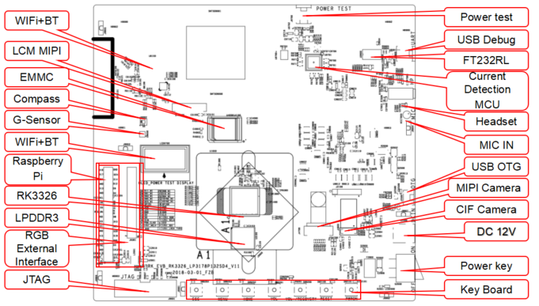

图 1‑3 RK3326 EVB 1.1 PCB上TOP Layer模块布局位置图

Bottom Layer：

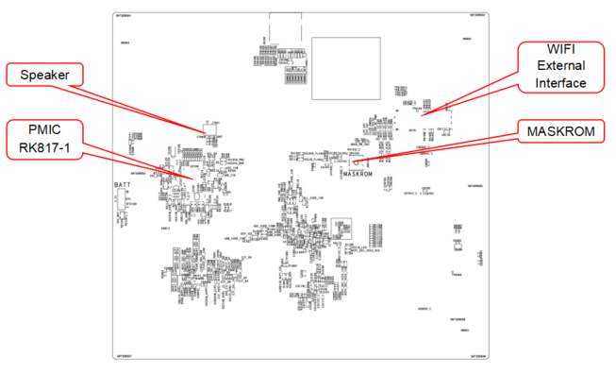

图 1‑4 RK3326 EVB 1.1 PCB上bottom Layer模块布局位置图

## 1.4 EVB默认烧录功能

开发板默认已经有烧录固件的，涵盖所有的功能如下表:

表 1-1 RK3326 EVB功能表

|  |  |  |
| --- | --- | --- |
| **序号** | **EVB功能** | **满足要求** |
| **1** | PMIC RK817-1 | 单节电池可以充放电、电量检测正常 |
| **2** | DDR LPDDR3 | 可识别到总容量2GByte |
| **3** | eMMC | 可以正常识别容量16GByte |
| **4** | 串口FT232RL | 可以正常输入和输出 |
| **5** | USB OTG | 可以认到ADB设备，可以下载固件 |
| **6** | TF Card | 正常识别TF Card |
| **7** | Audio codec | 耳机播放正常，喇叭正常，两者切换正常 |
| **8** | G-Sensor | MMA7660FC功能正常 |
| **9** | KEY BAORD | 所有按键功能正常 |
| **10** | WIFI/BT | AP6212模组，WIFI/BT功能正常 |
| **11** | MIPI/CIF Camera | 摄像头功能正常，默认MIPI摄像头输入 |
| **12** | 二级待机唤醒 | 可以正常待机和唤醒系统 |

## 1.5 EVB组件

RK3326 EVB主要包括以下物品：

* RK3326 EVB
* 电源适配器，规格：输入 100V AC~240V AC，50Hz；输出 12V DC，2A
* 显示屏，规格：MIPI；尺寸：5.5寸；分辨率：1280x720

开发板有如下扩展组件，可选配：

* 扩展RGB：规格：RGB 24bit，分辨率：1920x1080

# EVB硬件介绍

## 2.1 整体效果图

EVB整体实物图

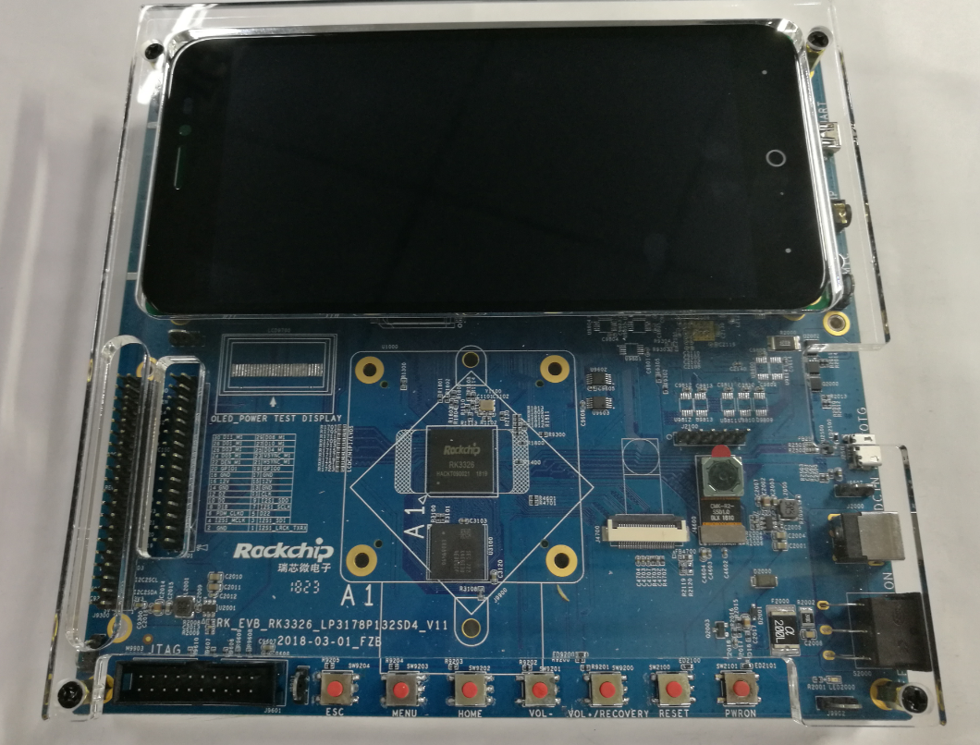

图 2‑1 EVB整体实物图正面

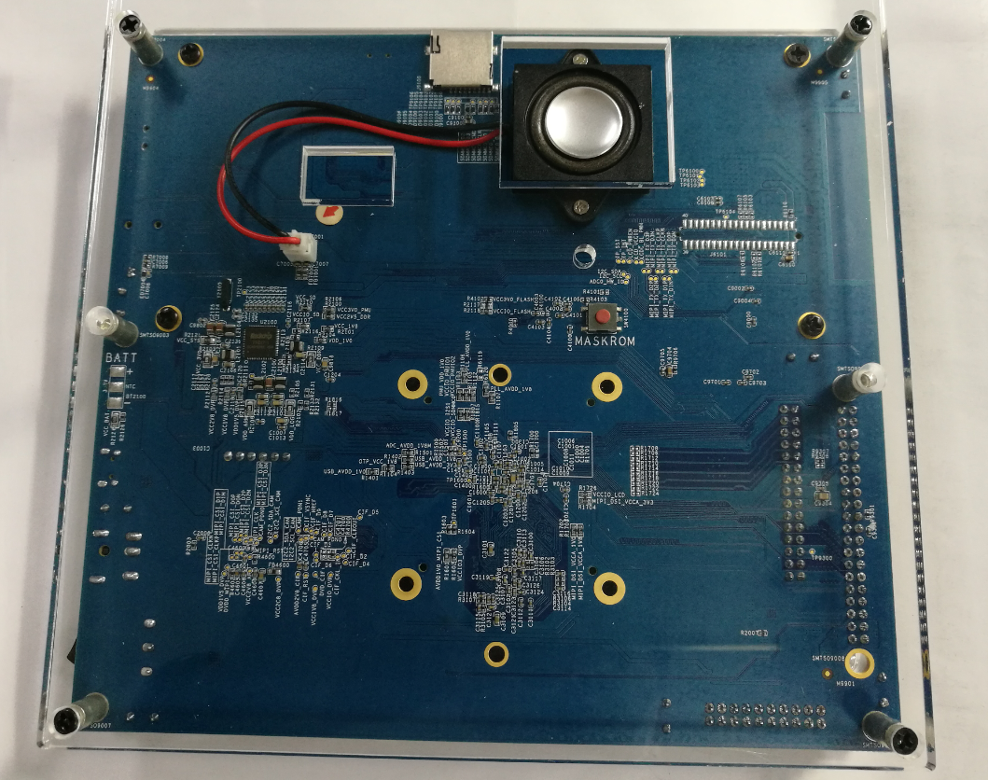

图 2‑2 EVB整体实物图背面

## 2.2 结构与接口示意图

RK3326 EVB的实物照片如下：

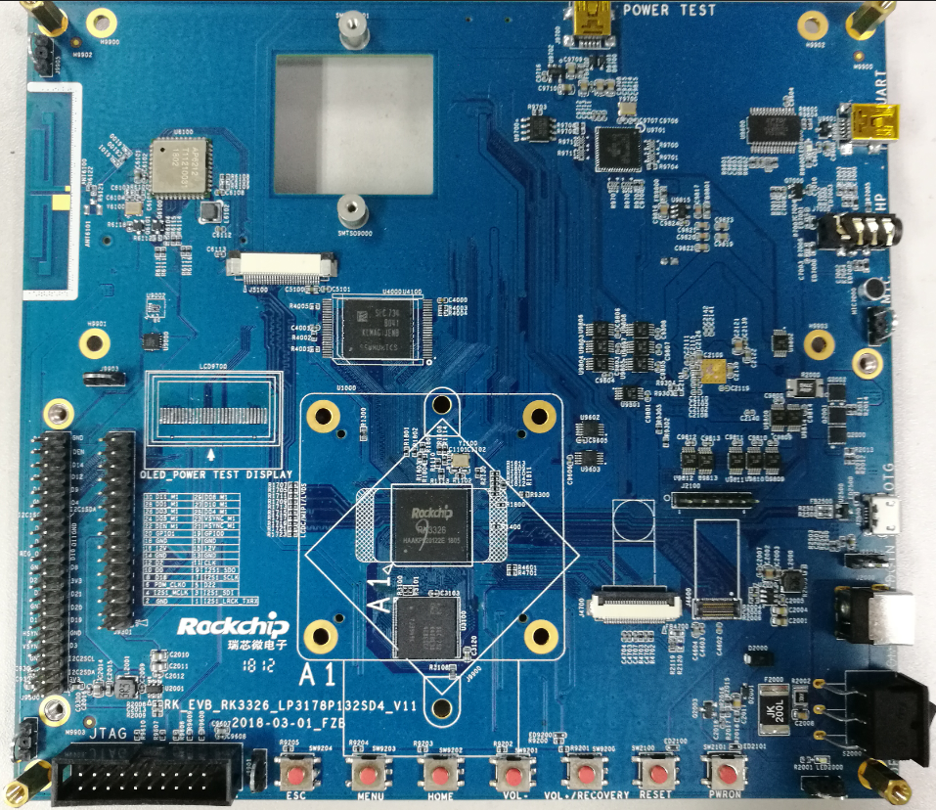

图 2‑3 EVB实物图正面

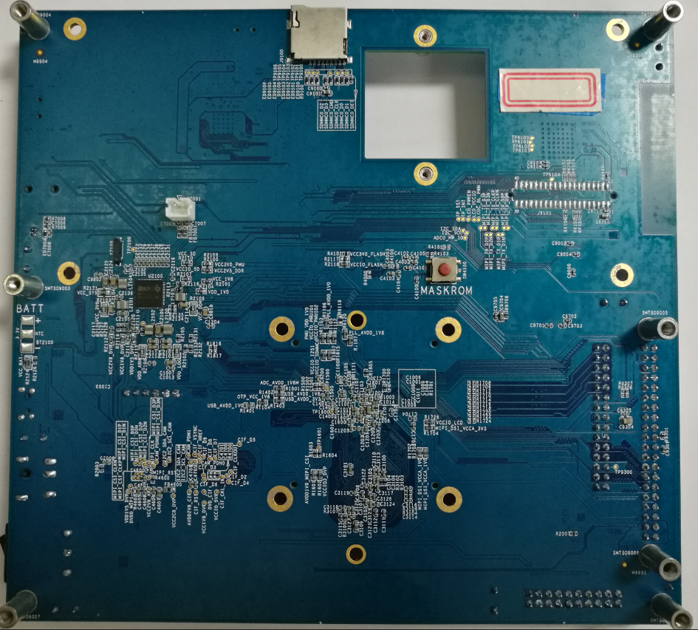

图 2‑4 EVB实物图背面

## 2.3 电源框图

RK3326 EVB电源使用的PMIC是RK817-1，电源框图如下图。

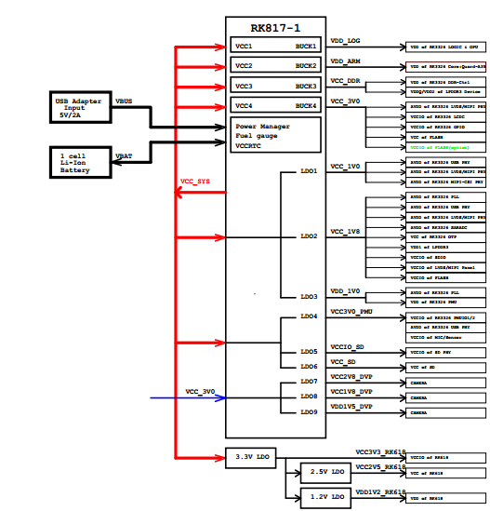

图 2‑5 EVB电源框图

## 2.4 I2C地址

RK3326 EVB的外围器件I2C（7bit）地址配置如下表：

表 2-1 EVB器件I2C地址表

|  |  |  |
| --- | --- | --- |
|  | 设备 | 地址 |
| I2C0 | RK817 | 0x20 |
| RK618 | 0x50 |
| I2C1 | MMA8452Q | 0x1d |
| LIS3DH | 0x19 |
| LSM303D | 0x1d |
| GSL1680 | 0x40 |
| GSL3676 | 0x40 |
| I2C2 | OV5695 | 0x36 |
| IMX323 | 0x1a |

注意 :使用扩展板时，要保证板上I2C地址与开发板上I2C地址不冲突。

## 2.5 开发板参考图

RK3326 EVB对应的参考图对应如下，如有需要，请向我司FAE索取。

《RK_EVB_RK3326_LP3S178P132SD4_V11_20180301LX_Final.dsn》

《RK_EVB_RK3326_LP3S178P132SD4_11_20180301FZB_final.brd》

# EVB Main Board模块简述

## 3.1 电源输入

电源适配器输入的12V/2A电源，可以通过船型开关来控制电源ON/OFF，板上的SY8113B BUCK芯片对12V降压为3.8V后为PMIC提供输入，由PMIC输出其余各组电压供开发板使用。

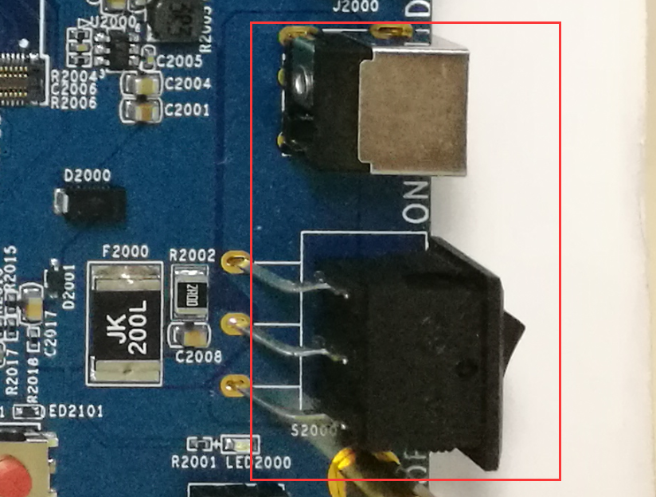

图 3‑1 EVB电源输入

## 3.2 存储器

### 3.2.1 EMMC

1.开发板上的默认存储为16GByte eMMC FLASH，同时预留了Nand Flash位置，可以支持8bit Nand Flash。

2.Flash背面配有Update升级按键，方便开发板固件升级。连接USB，按住SW4100上电或复位，系统将进入MaskRom固件烧写模式。

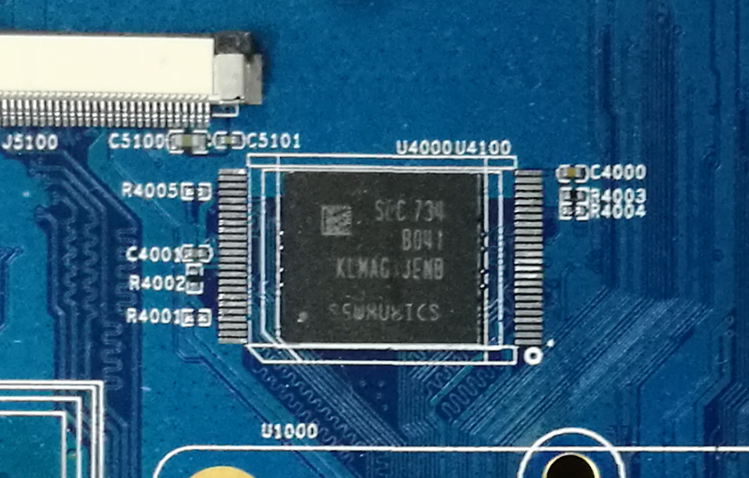

图 3‑2 EVB Memory eMMC

### 3.2.2 DDR

RK3326支持单通道32bit DDR，EVB采用单颗32bit LPDDR3，默认总容量为2GByte。

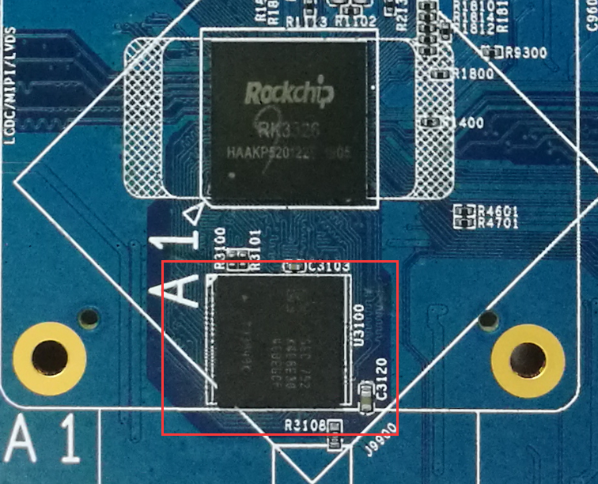

图 3‑3 LPDDR3位置和实物图

## 3.3 按键输入

1.开发板提供按键组合应用，使用RK3326 ADC_IN2作为检测口，支持10位分辨率。

2.ADC供电电压由VCC_1V8提供，可根据图3-5的电阻参数，计算对应的按键键值。

3.开发板上定义了常用的几个按键：VOL+/VOL-/MENU/ESC/HOME。

4.连接USB，按住VOL+/Recovery按键上电（或复位），可以进入Rockusb烧写模式。

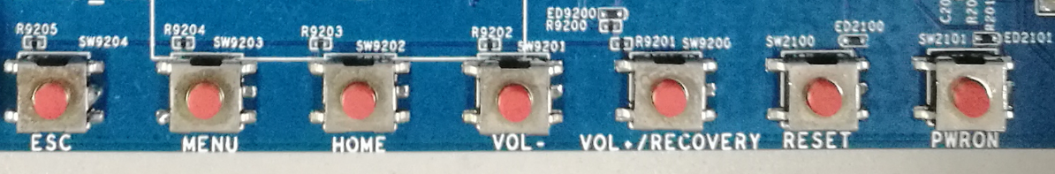

图 3‑4 EVB按键



图 3‑5 EVB按键组合原理图

## 3.4 G-Sensor输出

开发板所用的重力加速度传感器MMA7660FC为±1.5g三轴数字输出的I2C，超低功率，紧凑型电容式微电机的加速度计，如下图所示。

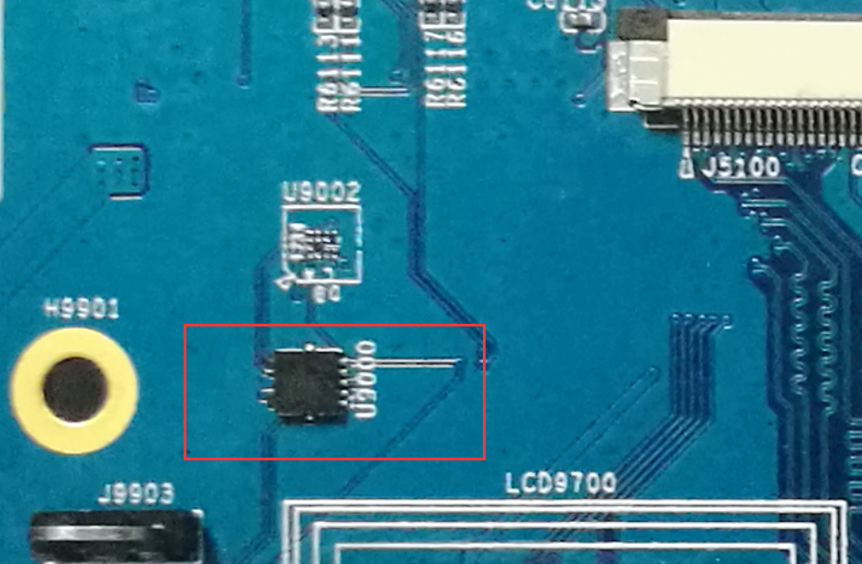

图 3‑6 EVB重力加速度传感器

## 3.5 Compass输出

开发板所用的指南针为AK8963C，与主控通信采用I2C方式，默认未贴，如有需要请自行贴片。位置如下图所示。

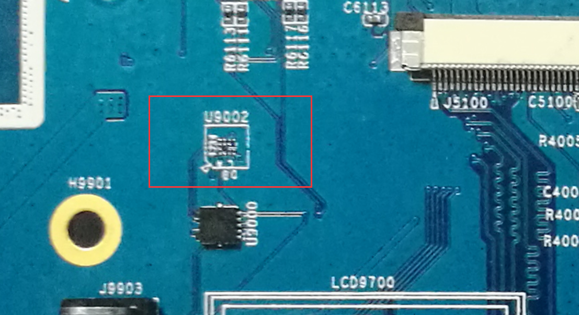

图 3‑7 EVB指南针

## 3.6 音频输入输出

开发板的音频使用RK817-1芯片内置的Codec，其特性如下：

* 内置Charge Pump，支持立体声耳机无电容耦合输出。
* 内置Class-D功放，可驱动1.3W/8ohm喇叭输出,且有过流保护。
* 麦克风支持单端/差分输入。

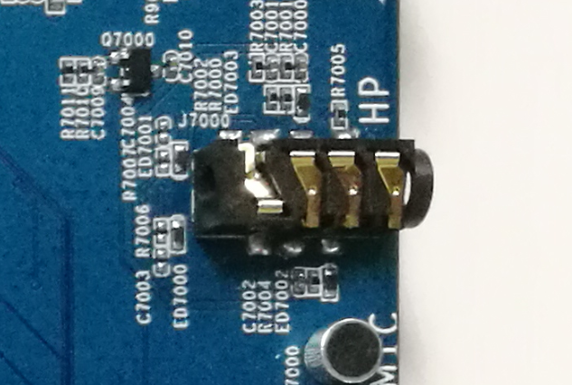

图 3‑8 EVB音频输入输出

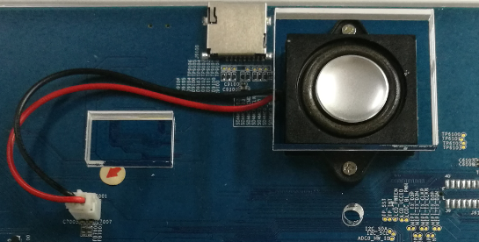

图 3‑9 EVB喇叭输出

## 3.7 USB OTG插座

开发板带USB OTG接口，如下图，J2500为USB OTG Micro-B型插座，兼容USB 2.0/1.1规范。通过检测VBUS、USB ID信号输入，能够配置成独立的USB HOST或USB DEVICE。在烧录模式下，J2500做为固件烧写输入口。

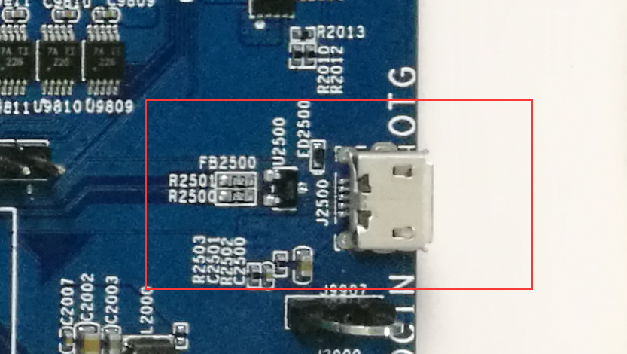

图 3‑10 EVBUSB OTG插座

## 3.8 TFCard插座

开发板带TF卡接口，如下图所示，支持SDMMC 2.0/3.0，数据总线宽度是4bits。

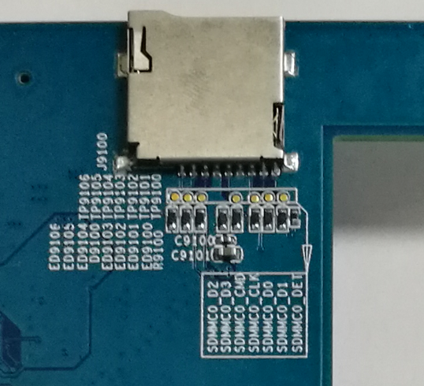

图 3‑11 EVBTF插座

## 3.9 Camera插座

开发板摄像头插座支持MIPI CSI和CIF两种摄像头模组，插座如图3-12。使用CIF Camera时请注意电平匹配，否则会造成Camera工作异常或无法工作。CIF Camera IO电源默认1.8V，如图3-13所示，若要使用2.8V，则需要将R2120焊接到R2119。

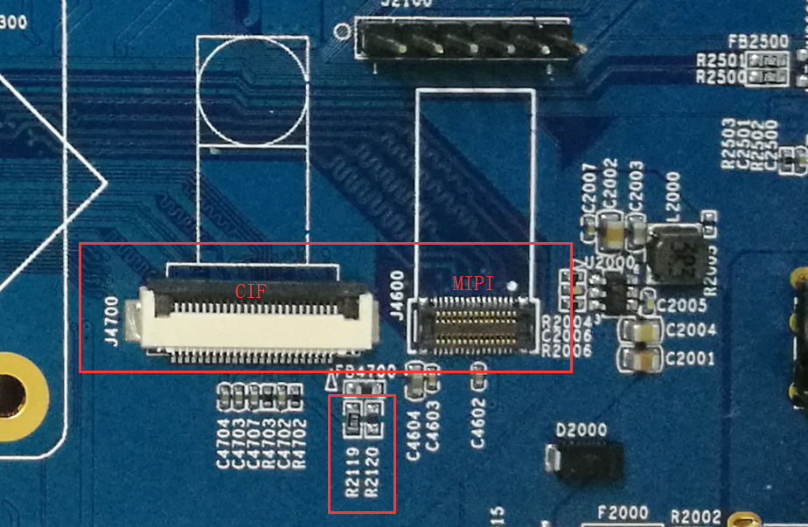

图 3‑12 EVBCamera座

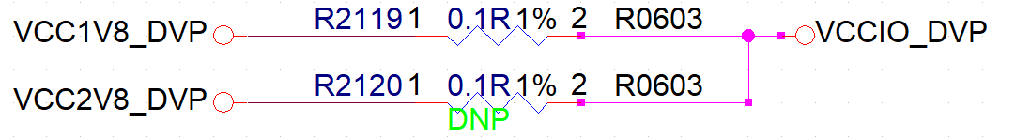

图 3‑13 CIF Camera电源选择

## 3.10 WIFI+BT模组

开发板上WIFI+BT模组采用台湾正基的AP6212模组，如图3-14，其特性如下：

* 支持WIFI(802.11 b/g/n)、BT4.1、FM功能。
* BT数据采用UART通信方式。
* BT语音通过PCM接口传输。
* WIFI数据支持4bits SDIO 3.0数据总线。

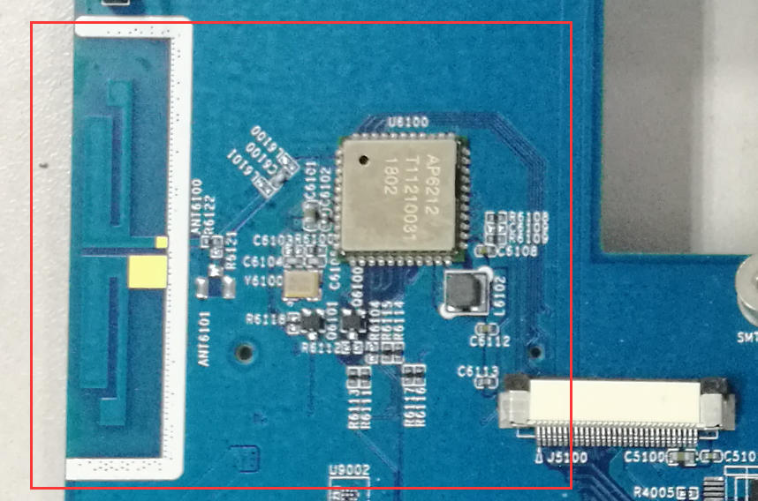

图 3‑14 EVBWIFI+BT模组

开发板上预留WIFI+BT扩展座，如图3-15所示，若需要使用，则需去掉开发板上的AP6212模组。

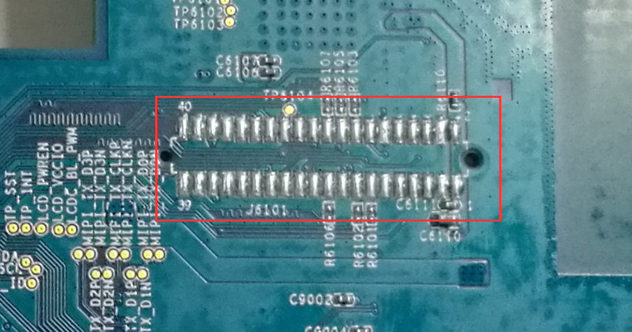

图 3‑15 EVBWIFI+BT扩展座

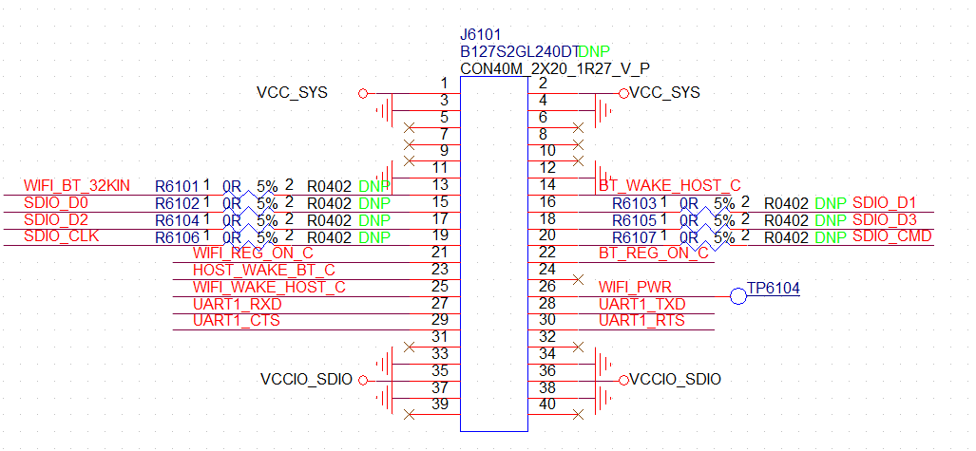

图 3‑16 EVBWIFI+BT扩展座所对应的网络名称

## 3.11 LCM MIPI接口

开发板视频输出默认使用MIPI屏，如下图所示，图中框选电阻（0R）默认有贴，用于连接MIPI信号。

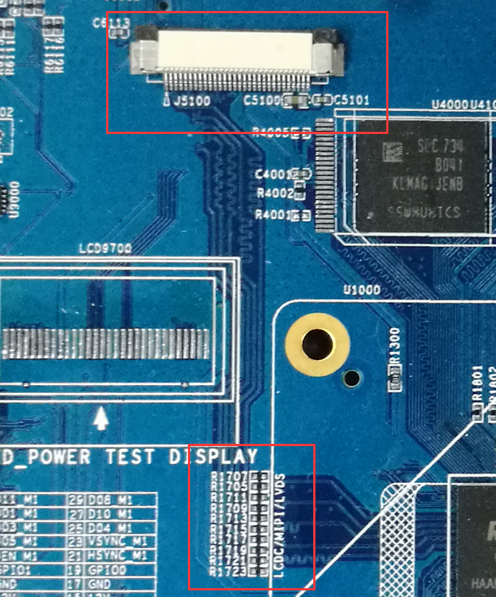

图 3‑17 EVB LCM MIPI接口

## 3.12 RGB扩展座

开发板上预留RGB扩展座(J9300、J9301)，如下图，若需要选择使用RGB扩展座，需要将图3-18框选电阻（0R）替换到图3-19框选位置。

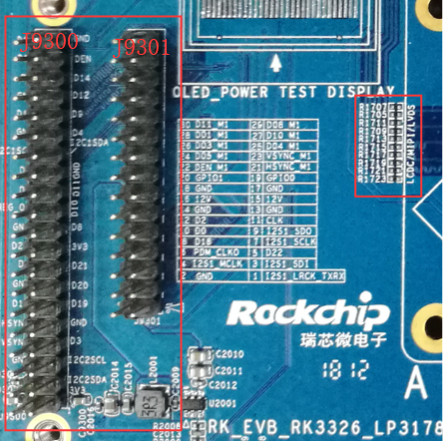

图 3‑18 EVB RGB扩展座

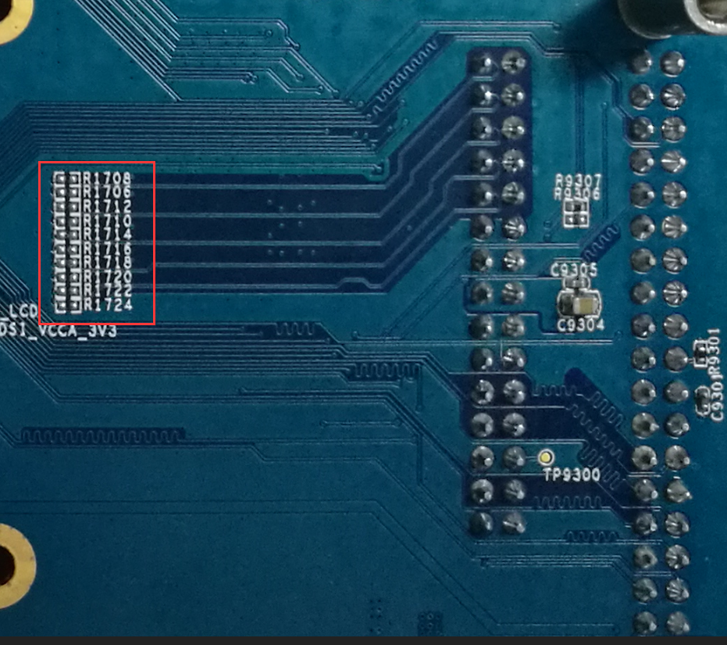

图 3‑19 RGB扩展座信号选择

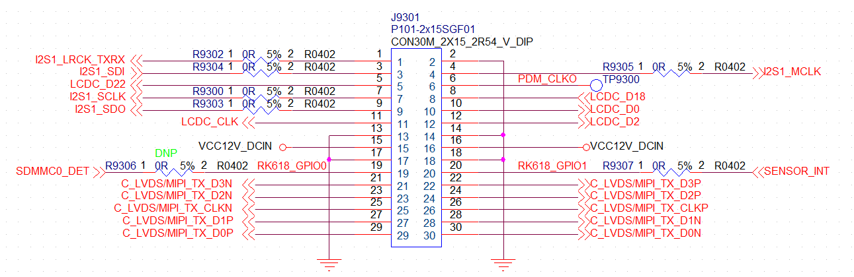

图 3‑20 J9301所对应的网络名称

## 3.13 Raspberry Pi 接口

开发板上预留树莓派2代B版本接口插座，如下图所示。

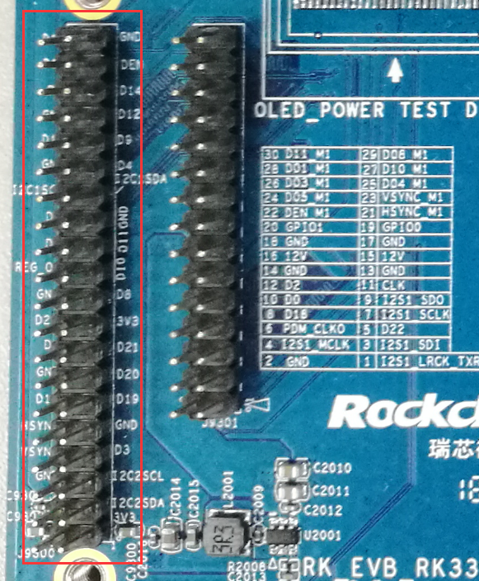

图 3‑21 EVB Raspberry Pi接口

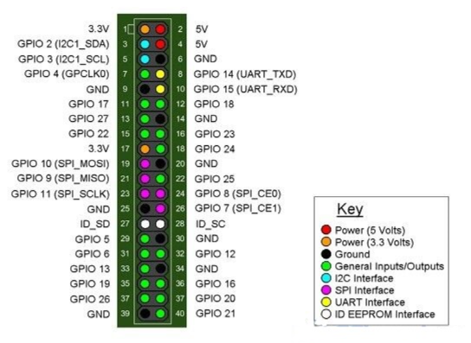

图 3‑22 树莓派B版本接口图

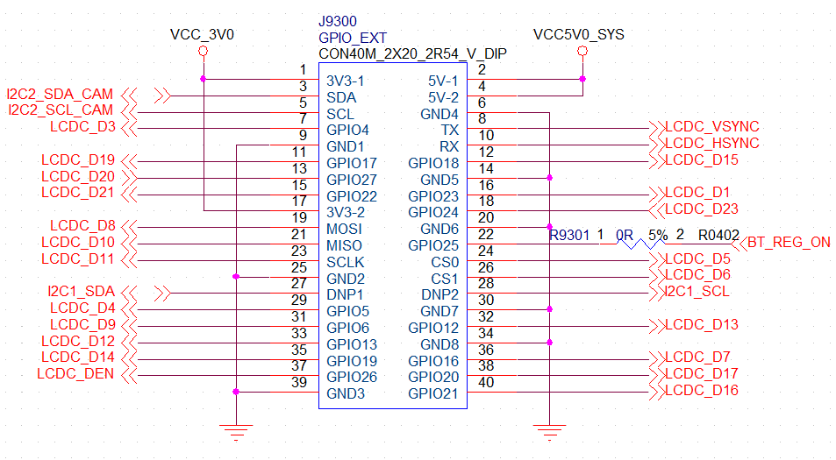

图 3‑23 EVB树莓派接口(J9300)所对应的网络名称

## 3.14 UART Debug调试座

开发板提供串口供开发调试使用，如下图所示。板上选用PL-2303HX高度集成的FT232-USB接口转换芯片。

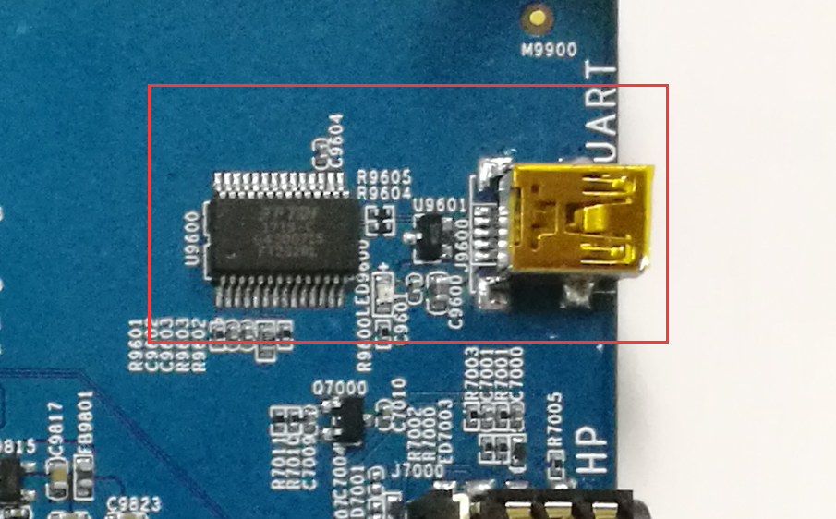

图 3‑24 EVBUART Debug调试座（Mini USB）

## 3.15 JTAG Debug调试座

开发板采用标准的20pin JTAG调试接口，方便客户通过JTAG进行调试开发，如下图所示。

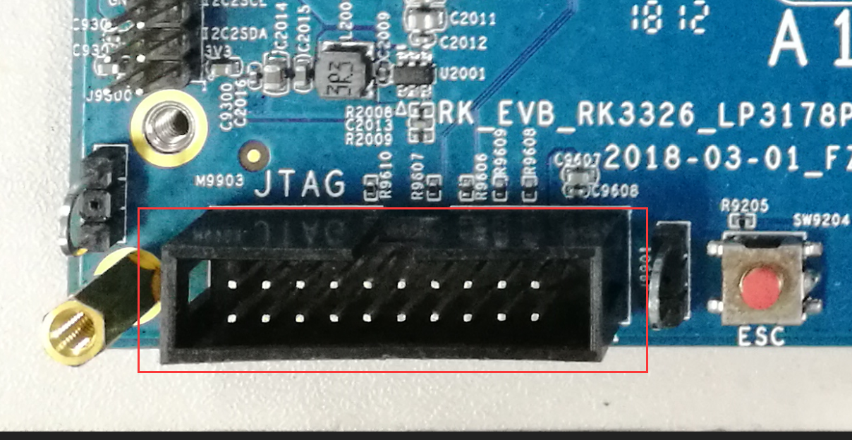

图 3‑25 EVBJTAG Debug调试座

# 开发板使用

## 4.1 EVB开关机和待机

EVB开机和关机方法介绍如下：

1、开机方法：

（1）使用DC 12V供电，打开电源总开关，短按Power键0.5s以上，即可开机。

（2）使用单节电池供电，短按Power键0.5s以上，即可开机。

2、关机方法：

长按Power键2s，在显示屏窗口界面点击关机。

3、异常关机方法：

（1）使用单电池供电，异常情况下，可以长按Power键8s进入强制关机；或者点击Reset按键重新复位；

（2）使用DC 12V供电，异常情况下，除以上方式，还可以通过关闭船型开关电源来关闭开发板电源。

4、待机的方法：

在桌面或者应用场景下，按下Power键，系统会进入一级待机状态。在没有连接USB的情况下，不做任何操作，系统会在一段时间后，由一级待机转入二级待机状态

## 4.2 USB驱动安装

EVB在固件烧写、驱动升级以及ADB连接前需要先安装USB驱动程序，驱动工具路径：

SDK\RKTools\windows\Release_DriverAssitant目录下，打开“DriverInstall.exe”，点击“驱动安装”，提示“安装驱动成功”即可。如果已安装旧驱动，请点击“驱动卸载”，并重新安装驱动。

驱动文件目前仅支持Windows。

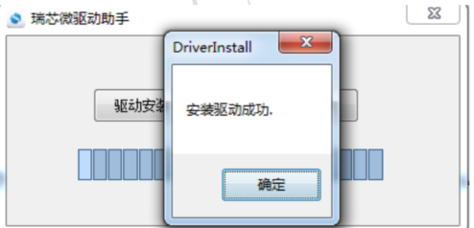

图 4‑1 驱动安装成功示意图

## 4.3 EVB固件烧写

RK3326 EVB有两种固件烧写方式：

### 4.3.1 Maskrom烧写模式

基本原理是在系统上电前将FLASH_D0对地短路，使Flash引导失败，从而进入Maskrom状态。适用于烧写了错误的bootloader文件，无法正常引导系统开机的情况下。

具体步骤如下：

1. 连接USB到电脑PC端，并按住开发板的Maskrom按键不放；
2. 给EVB供电12V，并打开船型开关；要是已经处于上电情况下，请按下复位按键。
3. 等待会儿开发工具将显示“发现一个Maskrom设备”，需要注意的是在Maskrom状态下需要同时选择对应的Loader才能升级。
4. 开发工具选择对应的image文件。
5. 点击执行，即进入升级状态，在工具的右侧有进度显示栏，显示下载与校验情况。

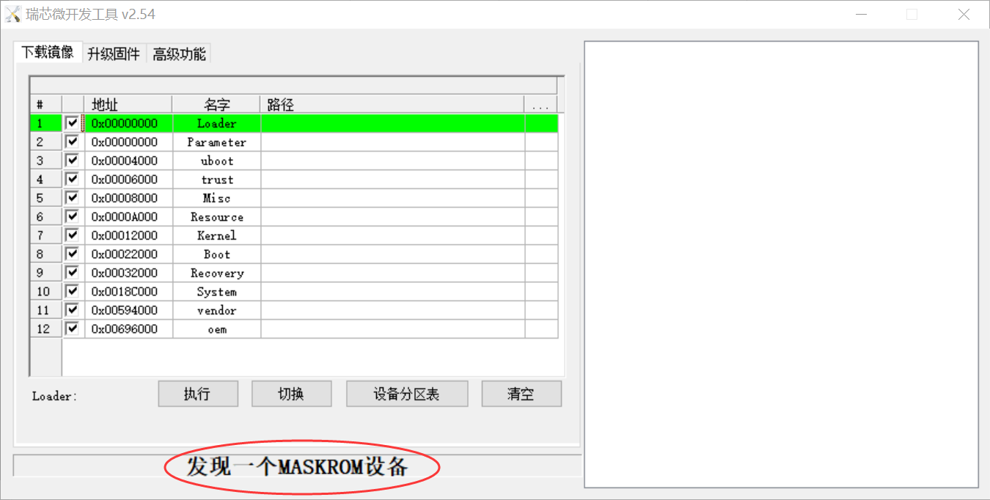

图 4‑2 进入Maskrom烧写模式工具上示意图

### 4.3.2 Loader烧写模式

基本原理在系统上电或重启前保证ADC2_KEY_IN是低电平，上电或重启后系统将进入Loader状态。适用于正常情况下，更换固件中的一小部分或者全部。

具体步骤如下：

1、并按住开发板的Vol+/RECOVER按键不放，连接USB到电脑PC端。

2、给EVB供电12v，并打开船型开关；要是已经处于上电情况下，请按下复位按键。

3、等待会儿开发工具将显示“发现一个Loader设备”，需要注意的是在Loader模式下不需要烧写完整的固件，可以只选择需要更新的image文件。

4、开发工具选择对应的image文件。

5、点击执行，即进入升级状态，在工具的右侧有进度显示栏，显示下载与校验情况。

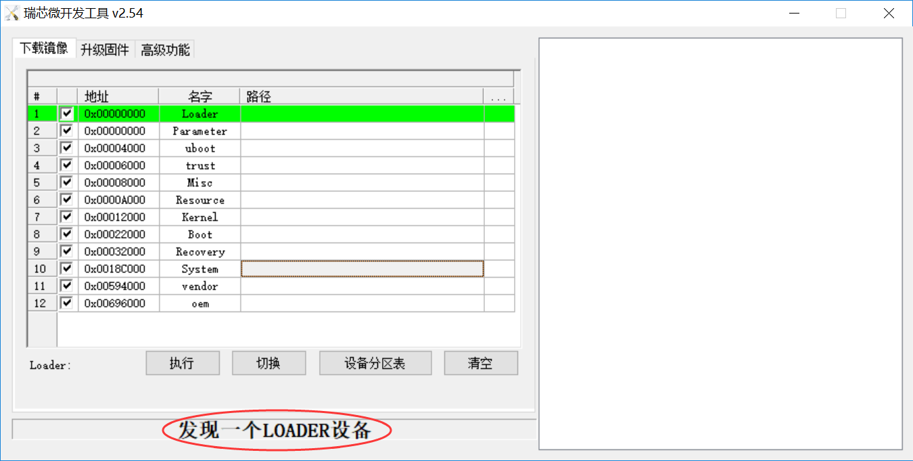

图 4‑3 进入Loader烧写模式工具上示意图

## 4.4 串口调试

### 4.4.1 连接串口

连接EVB板的USB Debug到电脑PC端，在PC端设备管理器中得到当前端口的COM号。

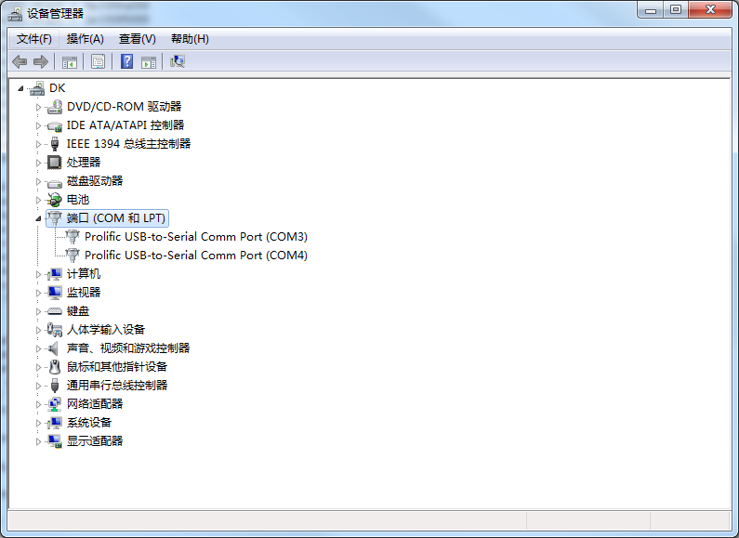

图 4‑4 获取当前端口COM号

打开串口工具“SecureCRT”，点击“快速连接”按钮。

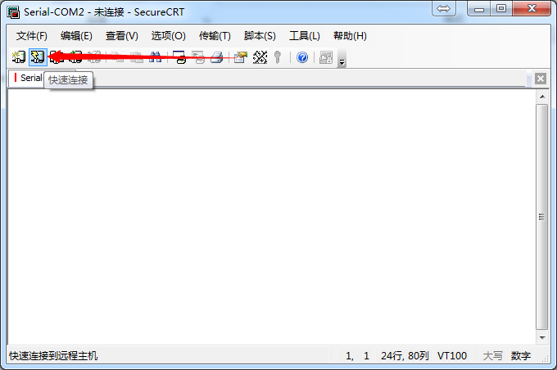

图 4‑5 串口工具SecureCRT界面

配置串口，如下图所示，端口选择连接开发板的端口号，波特率选择1.5M，流控RTS/CTS不需勾选。

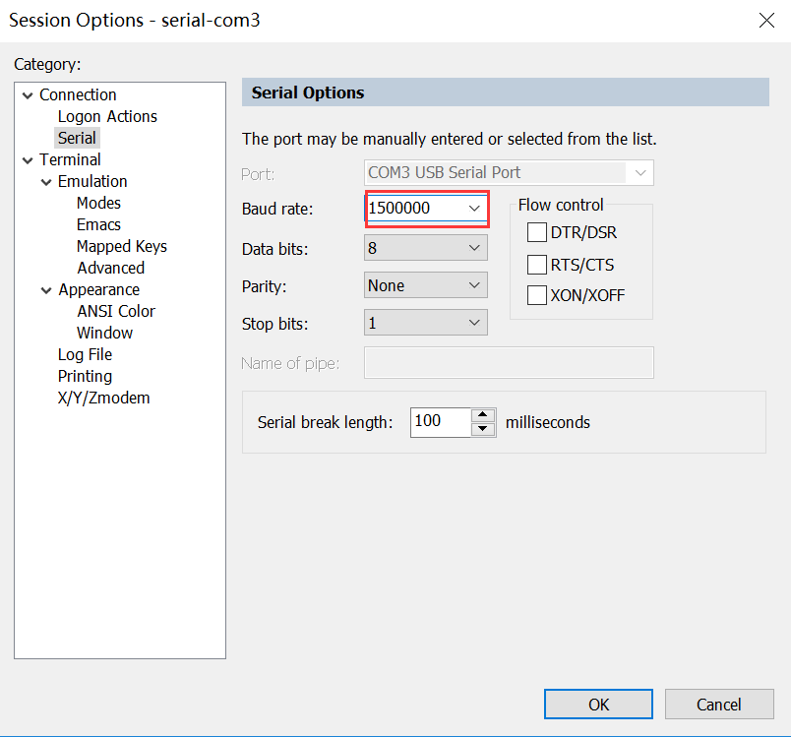

图 4‑6 配置串口信息

点击连接，就能正常连接设备了。为方便调试，配置会话选项，点击工具栏“会话选项”，回滚缓冲区设置较大数，可以保存更多的log信息。

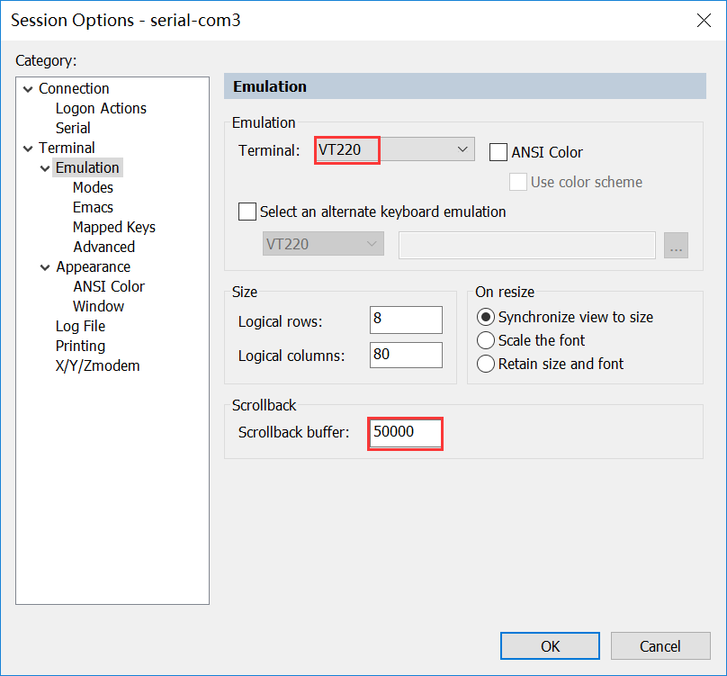

图 4‑7 配置串口工具选项

### 4.4.2 ADB调试

1.确保驱动安装成功，PC连接开发板的USB OTG口；

2.开发板上电，开机进入系统，再进入setting项，选择“developer options”，勾选“USB debugging”；

3.电脑PC端，点击“开始---运行”，输入cmd，进入adb.exe工具所在的目录，输入“adb devices”，可以查询到连接的设备，表示连接正常；

4.输入“adb shell”，进入ADB调试。

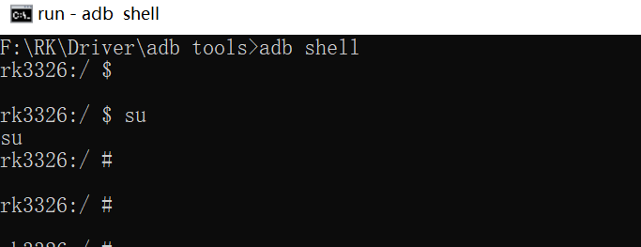

图 4‑8 ADB连接正常

# 注意事项

## 5.1 注意事项

RK3326 EVB适用于实验室或者工程开发环境，在开始操作之前，请先阅读以下注意事项：

* 任何情况下都不可以对开发板的屏幕接口及扩展板进行热插拔操作。
* 在拆封开发板包装和安装之前，为避免静电释放（ESD）对开发板硬件造成损伤，请采取必要的防静电措施。
* 手持开发板时请拿开发板的边沿，不要触碰到开发板上的外露金属部分，以免静电对开发板元器件造成损坏。
* 请将RK3326开发板放置于干燥的平面上，以保证它们远离热源、电磁干扰源与辐射源、电磁辐射敏感设备（如：医疗设备）等。